На школьной

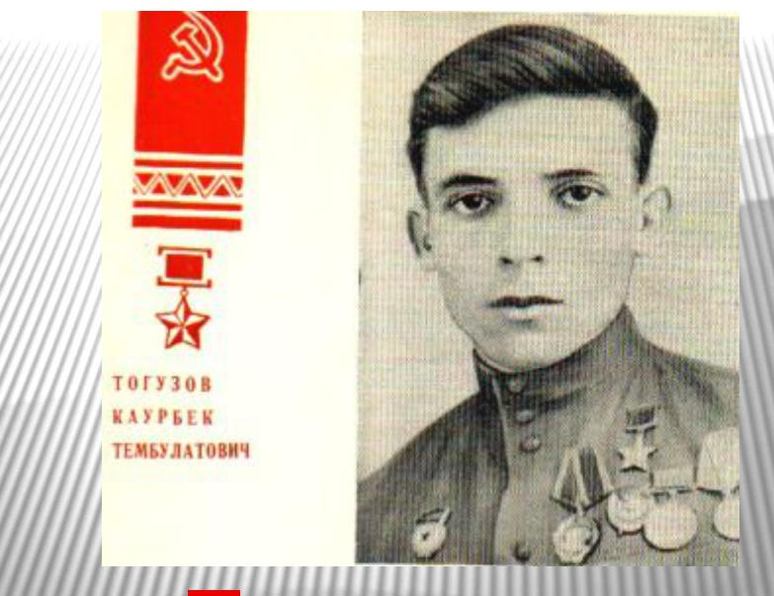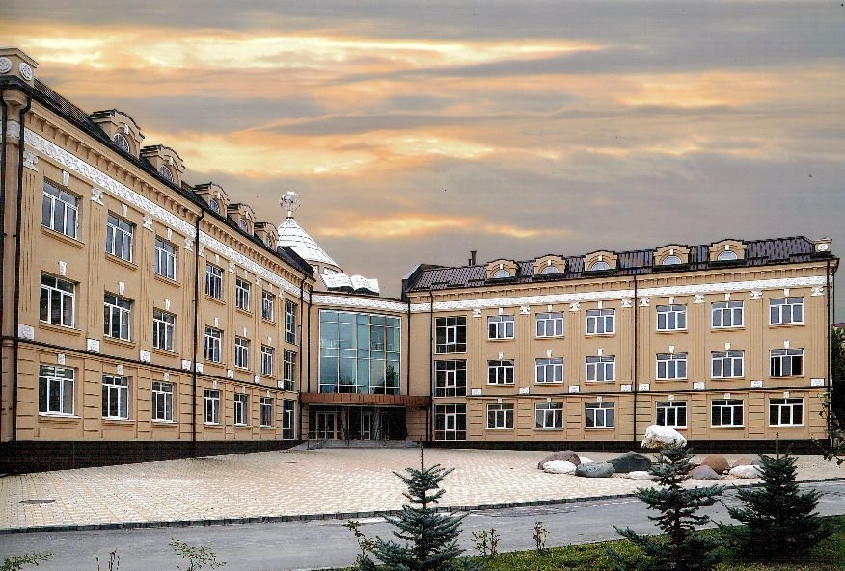
МБОУ СОШ № 4 г. Ардон
1961 – 2015

волне
1961 – 2015

«Как было много тех героев,
Чьи неизвестны имена.
Навеки их взяла с собою,
В свой край, неведомый, война…» Степан Калашников
С

Великая Отечественная война. Общая беда и общее испытание, сплотившее всю страну. Огромные жертвы, массовый героизм бойцов на фронте и мужество тружеников тыла. Неисчислимая цена нашей Победы. Рассказ о героях войны, тружениках тыла, детях войны – комок горьких чувств и слез, который никак нельзя проглотить, это тяжелые воспоминания о тех событиях, которые невозможно забыть.
Май 2023 2020(дистанциондддддистан(дистанционно) дддиста(дистанционно
Подвиг этот
будет в памяти жить…

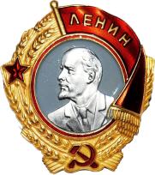
Ардонский район гордится своими славными сынами – Героями Советского Союза Алиханом ГАГКАЕВЫМ, Григорием ПАСЫНКОВЫМ и Каурбеком ТОГУЗОВЫМ. Высокое звание они получили за мужество, личную отвагу и героизм, проявленные в боях с немецко-фашистскими захватчиками. Их имена увековечены в названиях улиц, в песнях, на мемориальных досках, им посвящаются военно-патриотические мероприятия.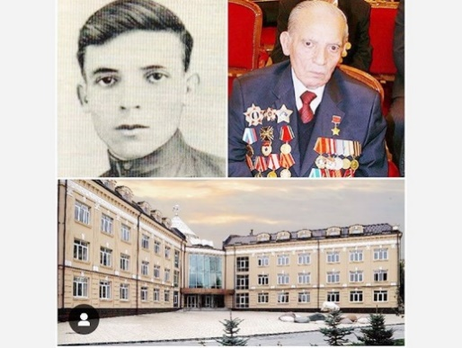
20-летним юношей, будучи военнослужащим срочной службы, Каурбек Тогузов был призван на фронт. За образцовое выполнение боевых заданий командования на фронте борьбы с жесточайшим врагом и проявленные при этом мужество и героизм 23 сентября 1943 года старшему сержанту Тогузову было присвоено звание Героя Советского Союза с вручением ордена Ленина и медали "Золотая Звезда".
В Ардоне, где родился Каурбек Тогузов, его именем названа улица, на которой находится родительский дом Героя. Он являлся почетным гражданином городов Владикавказа и Ардона, почетным курсантом Ардонской автомобильной школы ДОСААФ, до последнего своего дня
Состав редакции
Главный редактор: Гогаева М.Б.
Корреспонденты:
Тигиева М, Кайтова К.., Кулаева Д.., Гогичаева А. Цопанова М., Макиева З., Кабулова М., Минасян А. Хапсаева В.

занимался общественной работой, уделяя особое внимание военно-патриотическому воспитанию учащейся молодежи. Каурбек Тогузов был последним из осетин, носивших высокое звание Героя Советского Союза.
Два года назад депутаты Собрания представителей Ардонского района единогласно приняли решение о присвоении имени Героя Советского Союза Каурбека Тогузова нашей школе.

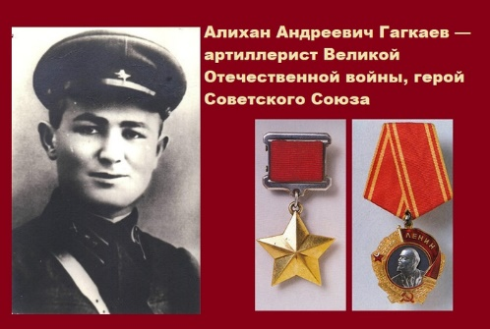
Гагкаев Алихан Андреевич (25.05.1917–05.07.1943) старший лейтенант, командир батареи 1008 иптап, 1ТА, ВорФ, Герой Советского Союза (06.05.1965 г., посмертно).
Родился 25 мая 1917 г. в селе Кадгарон ныне Ардонского района Северо-Осетинской АССР в семье крестьянина. Осетин. В 1936 г. окончил рабфак. В 1939 г. призван в ряды Красной Армии. В 1940 г. с отличием окончил Ленинградское Краснознаменное артиллерийское училище имени Красного Октября и был назначен командиром взвода противотанковой артиллерии в 78-й полк 74-й стрелковой дивизии, в составе которой принимал участие в освободительном походе в Бесарабию и Северную Буковину.
С 22 июня 1941 г. на фронтах Великой Отечественной войны. Воинская часть Гагкаева была переброшена на передовые позиции фронта – на границу с Румынией, и приняла на себя первый удар вероломного нападения немецко-румынских полчищ. Когда поступил приказ частям дивизии отойти на новый рубеж, у Гагкаева была задача – отвлечь врага на себя. Он отходил последним, прикрывая отступление.
Летом 1942 года участвовал в тяжелых оборонительных боях на Дону и Северном Кавказе. Отсюда с группой офицеров был направлен во Владикавказ для формирования и подготовки нового пополнения армии.
В ходе дальнейших наступательных операций Красной Армии Гагкаев со своей воинской частью был направлен в район Курск-Орел.
В ночь на 5 июля 1943 года батарея старшего лейтенант Гагкаева заняла позиции районе села Быковка (Яковлевский район Белгородской области) у шоссе Москва – Симферополь на самом танкоопасном направлении. Утром враг перешел в наступление, началось Курское сражение.
Наступило 5 июля 1943 года. Задолго до рассвета старший лейтенант Алихан Гагкаев уже был на ногах. Его батарея занимала позиции на одном из танкоопасных направлений, прикрывая шоссе в районе села Быковка Яковлевского района Белгородской области. Еще раз придирчиво осмотрел он огневые позиции, степень маскировки орудий, проверил наличие боеприпасов. В траншеях отдыхали артиллеристы. Кажется, все в порядке.
Три часа утра. Вражеская авиация начала бомбить оборону советских войск. Спустя некоторое время земля заходила ходуном от разрывов снарядов вражеской артиллерии. Как только налет закончился, Гагкаев выскочил из блиндажа. Вскинув бинокль, увидел длинные рыжие коробки с белыми крестами, окаймленные черной краской. «Тигры»! За ними – средние и легкие танки, затем бронетранспортеры с пехотой.
Шесть дымных костров полыхало перед батареей Гагкаева. И хотя две пушки были разбиты, артиллеристы не оставили свои огневые позиции. А фашисты снова угрожали бронированным кулаком нашей батарее. Враг дважды окружал смельчаков, но и дважды откатывался назад. Тогда фашистское командование вызвало авиацию. Вслед затем пошла новая волна танков.
Отражая натиск, артиллеристы вместе с двумя соседними батареями отбили две атака, подожгли 17 танков, уничтожили до роты гитлеровских солдат. На долю лично командира батареи пришлось четыре танка.
Гагкаев собрал уцелевшие расчеты из других батарей, вооружил их противотанковыми ружьями, связками гранат. Сказал: «Будем стоять насмерть!»
Последний разговор по рации командира батареи с командиром полка состоялся уже к исходу дня. Алихан доложил, что в батарее осталось два орудия, а кругом в двухстах метрах – гитлеровцы. Спустя пять минут были разбиты и эти орудия. Командир полка приказал: держаться до оказания помощи. Вскоре связь прервалась.
Когда было разбито последнее орудие батареи и кончились боеприпасы, Алихан с горсткой бойцов бросился в рукопашную схватку… Героическая батарея погибла вместе со своим мужественным командиром, отважным сыном осетинского народа Алиханом Гагкаевым.
Командиру батареи 1008-го истребительно-противотанкового артиллерийского полка (1-я танковая армия, Воронежский фронт) комсомольцу старшему лейтенанту Гагкаеву А. А. Указом Президиума Верховного Совета СССР от 6 мая 1965 г. присвоено звание Героя Советского Союза посмертно.
Награжден орденом Ленина.
Похоронен в братской могиле у автострады Москва-Симферополь, на хуторе Крапивенские Дворы Яковлевского района Белгородской области.
Имя Героя присвоено одной из улиц родного села, Кадгаронской средней школе.
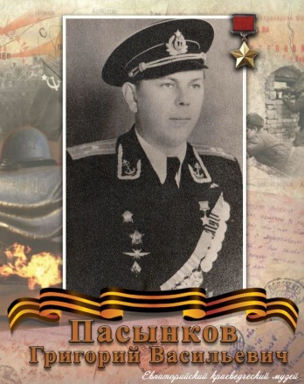

Григорий Пасынков родился 12 сентября 1922 года в селе Ардон . Окончил семь классов школы, занимался в аэроклубе. В 1940 году Пасынков был призван на службу в Рабоче-крестьянскую Красную Армию. В 1941 году он окончил Ейское военно-морское авиационное училище лётчиков. С июля того же года — на фронтах Великой Отечественной войны.
К февралю 1944 года гвардии лейтенант Григорий Пасынков был заместителем командира эскадрильи 12-го гвардейского пикировочно-бомбардировочного авиаполка 8-й минно-торпедной авиадивизии ВВС Балтийского флота. К тому времени он совершил 78 боевых вылетов на бомбардировку скоплений боевой техники и живой силы противника, его важных объектов, нанеся ему большие потери. Указом Президиума Верховного Совета СССР от 31 мая 1944 года за «образцовое выполнение боевых заданий командования на фронте борьбы с немецкими захватчиками и проявленные при этом мужество и героизм» гвардии лейтенант Григорий Пасынков был удостоен высокого звания Героя Советского Союза с вручением ордена Ленина и медали «Золотая Звезда» за номером 3293.
Участвовал в советско-японской войне. После её окончания продолжил службу в Советской Армии. В 1956 году Пасынков окончил авиационный факультет Военно-морской академии. В 1959 году в звании полковника он был уволен в запас. Проживал в Евпатории. Умер 2 декабря 2004 года, похоронен в Евпатории.
Был также награждён тремя орденами Красного Знамени, орденом Отечественной войны 1-й степени, двумя орденами Красной Звезды, рядом медалей.
В честь Пасынкова названа улица в Ардоне
Помним! Гордимся!

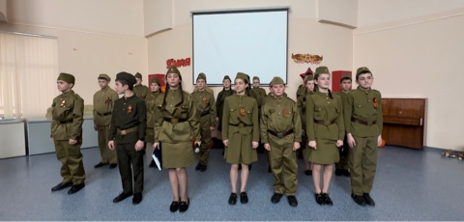
Нет в России семьи такой, где б не памятен был свой герой», — эти строки очень точно отражают всю боль потерь нашего народа. Давно отгремела война, но родные и близкие люди хранят память о героях войны.
9 мая - это дата, которая имеет огромное значение для каждого из нас. Мы с благодарностью вспоминаем наших воинов, защитников, отстоявших мир в жестокой битве.
В преддверии празднования 78-летия Великой Победы 5 мая в школе было проведено мероприятие «Помгим! Гордимся!» обучающимися 7 «А» класса с классным руководителем Лазаровой Л.Л.
Дети читали проникновенные стихи, пели военные песни, показывали сцены из военной жизни солдат. Мероприятие затронуло сердца присутствующих, ведь память жива, пока ее помнят и чтут. Отдавая дань памяти погибшим героям, участники мероприятия почтили их минутой молчания.
Проходят годы, но память о тех, кто отдал свои жизни, защищая Родину, живет и всегда будет жить в книгах, документах, письмах и фотографиях, и главное, она живет в наших сердцах. Важно сохранить память о войне, помнить, какой дорогой ценой досталась победа.
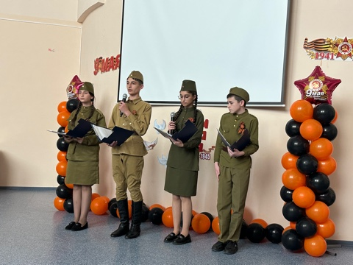
Дата выхода: 7 мая
Время подписания в печать: 6 мая

«Бессмертный полк»

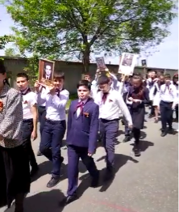
Портреты, лица, имена –
Бессмертный полк… Он рядом с нами.
За вас мы гордости полны,
Походным строем шаг чеканим.
Победы день! Бессмертный полк!
Уж много лет хранится память
В сердцах родных, в сердцах друзей
Она горит в душе, как пламя!
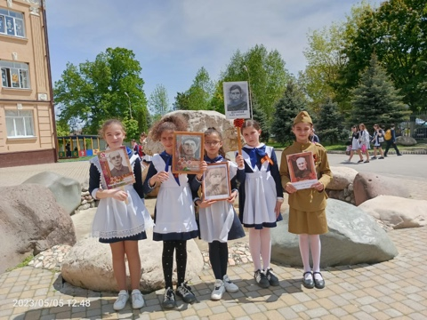5 мая 2023 года в школе прошла акция "Бессмертный полк" посвященная 78-ой годовщине победы в Великой Отечественной войне. В каждой российской семье есть свой герой и сегодня они были в вместе с нами, их портреты школьники держали в своих руках. Это родственники, деды и прадеды, ветераны, которые на собственных плечах вынесли все ужасы войны и внесли свой вклад в большую Победу.
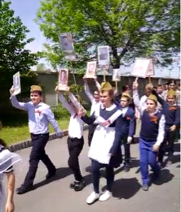
Акция "Бессмертный полк" проходит традиционно каждый год 9 мая. Ее миссия – сохранить память о подвигах наших дедов во время Великой Отечественной войны. В День Победы россияне идут в едином полку с фотографиями своих родственников – солдат и офицеров, партизан, врачей, тружеников тыла, узников концлагерей – всех, кто внес свой вклад в защиту Родины от немецких оккупантов.

«Окна Победы»

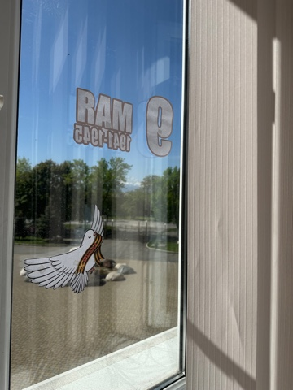Окна Победы»-это удивительная акция, которая сближает людей в великий для нас день. Ее целью является создание атмосферы одного из самых важных праздников в России, передача молодому поколению традиций, выражение благодарности героям Великой Отечественной войны, почитание памяти об ушедших ветеранах.
Учащиеся нашей школы совместно с педагогами украшали окна символами Великой Победы – георгиевскими лентами, красными звездами, вырезали трафареты из бумаги, делали красочные аппликации, каждый проявлял фантазию по- своему.
Своим участием в акции мы отдаем дань памяти подвигу и доблести Героев Великой Отечественной войны.
Тем самым мы выражаем благодарность всем тем, кто подарил нам мирное небо!
Разговоры о важном

4 мая 2023 года в школе прошли «Разговоры о важном», посвященные 78-й годовщине со дня победы в Великой Отечественной войне. Педагоги подробно говорили о событиях 1941–1945 годов, об истории возникновения «Бессмертного полка».
Акция «Бессмертный полк» призвана сохранить память о Великой Отечественной войне, о каждом, кто не жалея своей жизни, боролся за освобождение Родины.
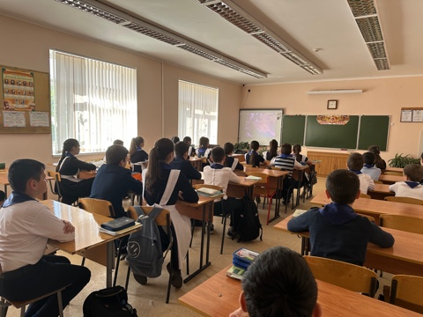
«Бессмертный полк» это не траурная процессия, это радостное шествие победителей. Пусть сами воины уже не могут пройти, но незримо они идут рядом со своими потомками - наследниками Победы. На «Разговоры» ребята - наследники Победы, принесли портеры своих родных. В классах прозвучали реальные истории подвигов героев, внесших свой вклад в Великую Победу.
Сохранить историческую память и связи поколений одна из главных задач каждой школы.
Субботник

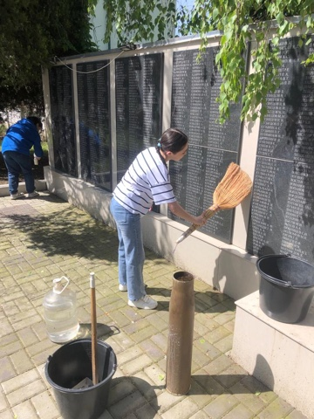
Стало доброй традицией ежегодно приводить в порядок памятник героям Великой Отечественной войны. Учащиеся нашей школы провели очередной субботник на территории возле памятника погибшим воинам в годы Великой Отечественной войны. Участие в субботниках подобного рода – это лишь малая часть благодарности героям Великой Отечественной войны, благодаря невероятному подвигу которых наша страна одержала победу над фашистскими захватчиками.
Рассказывайте детям о войне…

Рассказывайте детям о войне,
Чтоб память передать и опыт личный.
Пускай представят, как горит в огне
И отчий дом, и целый мир привычный.

Скажите им, что Гитлер поделил
Людей всех на арийцев и семитов
И неарийцев всех приговорил
К уничтоженью. Сколько их убито!

Не прячьте страшной правды лагерей,
Гигантских фабрик смерти у нацизма,
Чтоб впредь спасти от страшных бед детей,
Раскройте суть звериную фашизма.

Пусть станет ясно внукам, почему
В боях, в тылу все силы напрягая,
Поклялся каждый делу одному
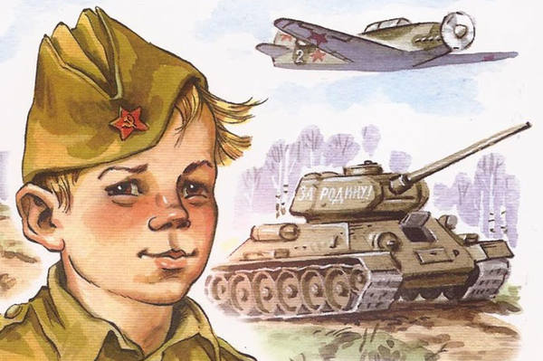
Служить – Победе! – боль превозмогая.

Пехота, танки, самолеты – в бой!
За жизнь свободную на всей планете!
Пусть юные перед своей страной
За все себя почувствуют в ответе.

Рассказывайте внукам о войне,
О знамени, о Родине советской!
Пусть память остается в глубине
Души большой – лишь ненадолго детской…
(Л.Хаустова)

